「大遷徙：盧明德」媒體圖說對照表
Great Migration: Lu Ming-Te | Image Sheet

圖說 | 影像
- 「大遷徙：盧明德」主視覺  Great Migration: Lu Ming-Te. | 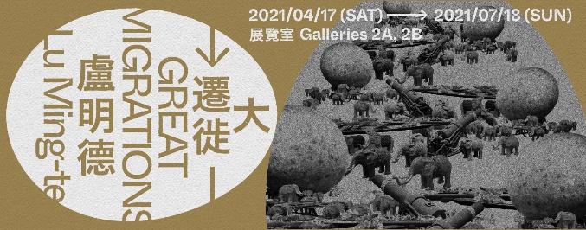
- 盧明德，《媒體是一切》，2001，綜合媒材、霓虹燈、變壓器，75 × 630公分。臺北市立美術館典藏。©臺北市立美術館  Lu Ming-Te, Media is Everything, 2001, mixed media, neon light, transformer, 75 × 630 cm. Collection of Taipei Fine Arts Museum. Courtesy of Taipei Fine Arts Museum. | 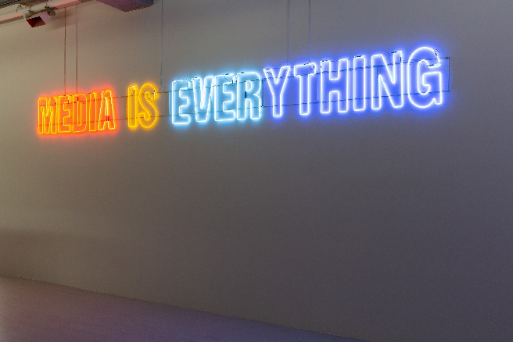
- 盧明德，《榛名之約II》，1989，複合媒材，122 × 122 公分。©藝術家與臺北市立美術館  Lu Ming-Te, Chengming II, 1989, mixed media, 122 × 122 cm. Courtesy of the artist and Taipei Fine Arts Museum. | 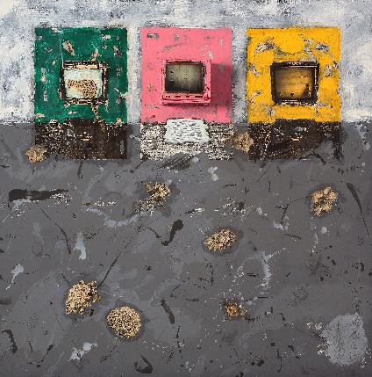
- 盧明德，《生態圖鑑》，1991-1992，複合媒材，180 × 540 公分。臺北市立美術館典藏。©臺北市立美術館  Lu Ming-Te, Diagram of an Ecosystem, 1991-1992, mixed media, 180 × 540 cm. Collection of Taipei Fine Arts Museum. Courtesy of Taipei Fine Arts Museum.. | 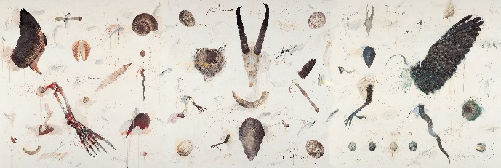
- 5-1、5-2 盧明德，《潮間帶》，2005-2021，複合媒材、物群裝置，尺寸視空間而定。©臺北市立美術館  LU Ming-Te, Intertidal Zone, 2005-2021, mixed media, installation, dimensions variable. Courtesy of Taipei Fine Arts Museum. | 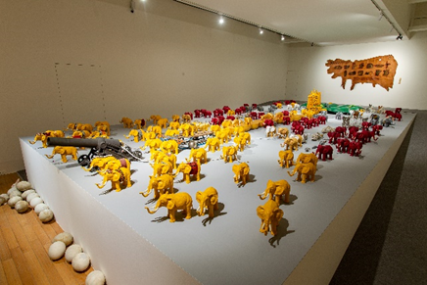  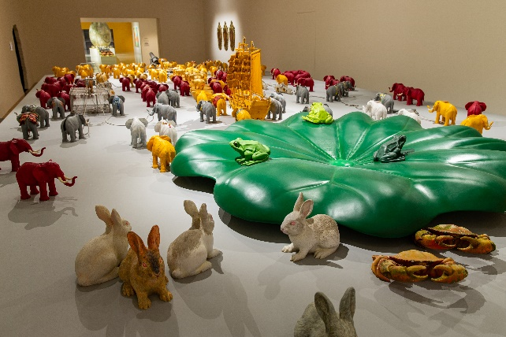
- 盧明德，《擬態美濃系列–壹》，2021，複合媒材，130 × 162 公分。©藝術家與臺北市立美術館  Lu Ming-Te, Simulacra of Meinong I, 2021, mixed media, 227 × 180 cm. Courtesy of the artist and Taipei Fine Arts Museum. | 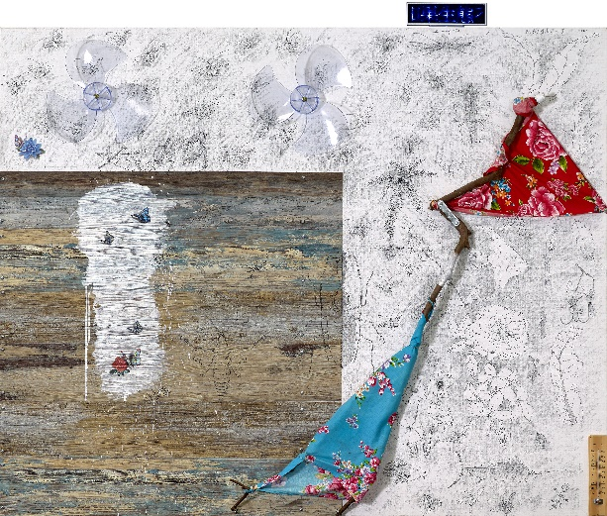
- 盧明德，《月世界相片裝置》（局部），2021，攝影輸出，60 × 79 公分。©藝術家與臺北市立美術館  Lu Ming-Te, Photos of Moon World (partial), 2021, digital print, 60 × 79 cm. Courtesy of the artist and Taipei Fine Arts Museum. | 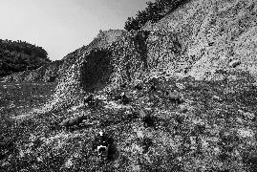
- 8-1、8-2 盧明德，《花間迷走》，2021，球幕影像裝置，1000 × 2000 公分，5分鐘。©臺北市立美術館  Lu Ming-Te, Vagus Flora, 2021, dome projection, 1000 × 2000 cm, 5mins. Courtesy of Taipei Fine Arts Museum. | 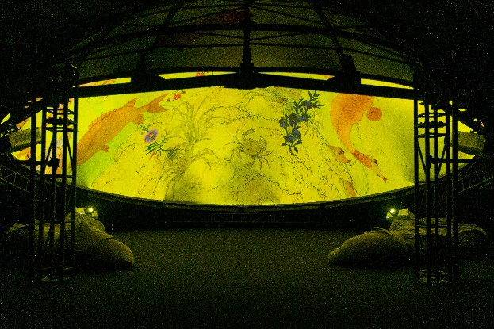  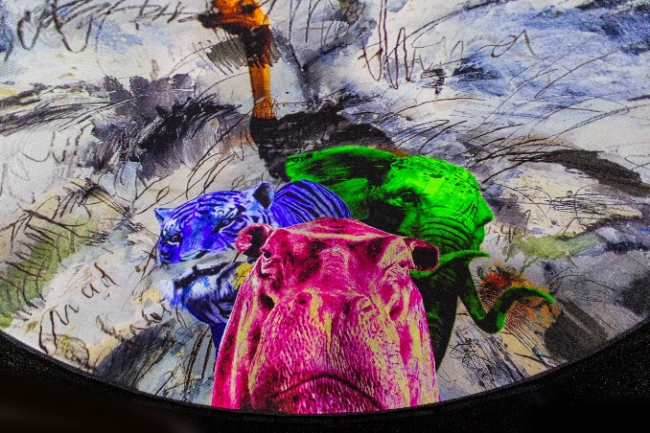
- 盧明德，《生態符碼大壁畫》，2021，限地製作，尺寸視空間而定。©臺北市立美術館  Lu Ming-Te, Mural of Eco Symbols, 2021, site specific, dimensions variable. Courtesy of Taipei Fine Arts Museum. | 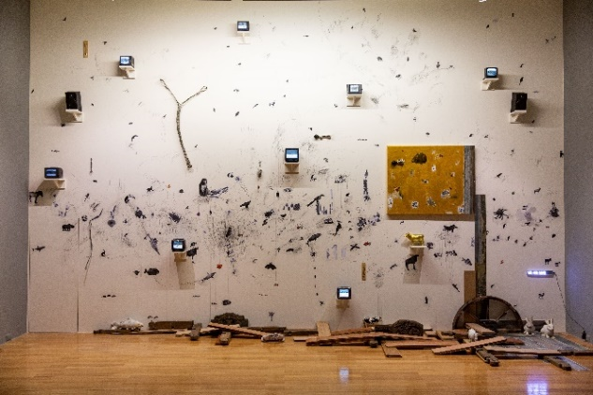
- 「大遷徙：盧明德」展場，2021 ©臺北市立美術館  Great Migration: Lu Ming-Te, 2021. Courtesy of Taipei Fine Arts Museum. | 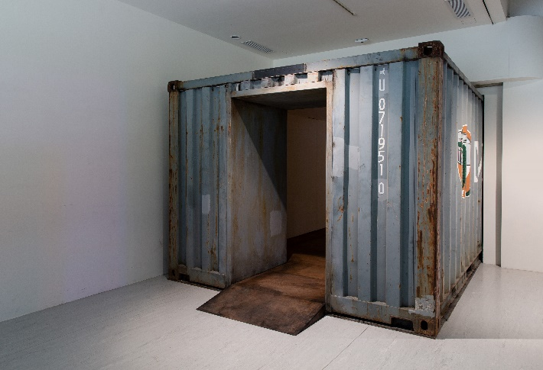
- 「大遷徙：盧明德」展場，2021 ©臺北市立美術館  Great Migration: Lu Ming-Te, 2021. Courtesy of Taipei Fine Arts Museum. | 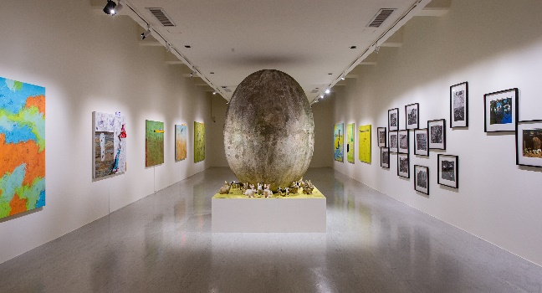
- 「大遷徙：盧明德」《飜案屋檔案室》展場，2021 ©臺北市立美術館  Great Migration: Lu Ming-Te, HON AN YA Archive Room, 2021.  Courtesy of Taipei Fine Arts Museum. | 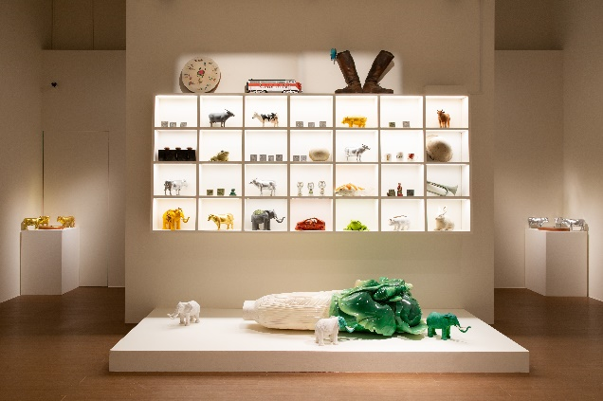
- 藝術家盧明德(左)、臺北市立美術館館長王俊傑(右)合影，2021 ©臺北市立美術館  Lu Ming-Te(L), Director of Taipei Fine Arts Museum Wang Jun-Jieh(R), 2021. Courtesy of Taipei Fine Arts Museum. | 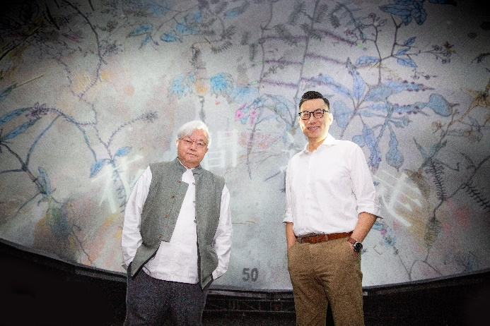
- 藝術家盧明德(右)、臺北市立美術館館長王俊傑(左)合影，2021 ©臺北市立美術館  Lu Ming-Te(R), Director of Taipei Fine Arts Museum Wang Jun-Jieh(L), 2021. Courtesy of Taipei Fine Arts Museum. | 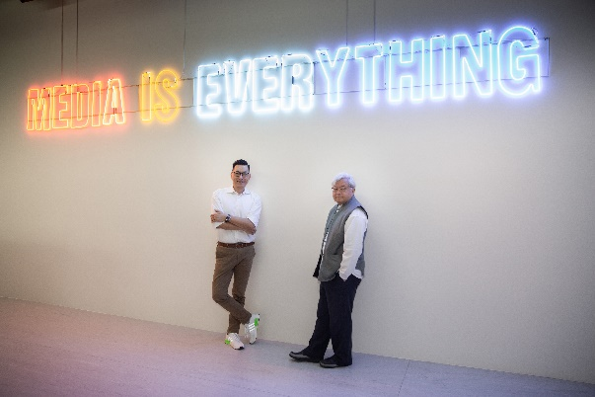
- 15-1、15-2藝術家盧明德，2021 ©臺北市立美術館  Lu Ming-Te, 2021. Courtesy of Taipei Fine Arts Museum. | 